Relatório Técnico — Monitor de Sala de Servidores IoT
Oct 12, 2026 · @Vinicius

1. Contextualização
O protótipo monitora a temperatura e a umidade de uma sala de servidores e, se a temperatura passar do limite, liga um ventilador e avisa o responsável no Telegram. Tudo foi testado ponta a ponta com hardware real em 12/10/2026.

Problema
Salas de servidores precisam ficar numa faixa estreita de temperatura. Quando o ar-condicionado falha, a temperatura sobe em minutos e os equipamentos podem desligar ou se danificar. Em empresas pequenas, muitas vezes ninguém fica na sala, e a falha só é percebida quando um serviço já caiu.

Proposta de solução
Um sensor DHT11 ligado a um Arduino Uno lê o ambiente a cada 2 s. O próprio Arduino filtra as leituras e decide se há alerta. Os dados sobem por MQTT para um broker na nuvem (EMQX Cloud). Um back-end grava o histórico, mostra um dashboard web e manda alertas ao Telegram. Do dashboard, o operador liga ou desliga o "ventilador" (um LED no protótipo) a distância.

Aplicação prática
- Salas de servidores e racks de pequenas empresas, escolas e laboratórios.
- O mesmo desenho serve para outros ambientes que exigem temperatura controlada, como câmaras frias, estufas e farmácias.

Justificativa
- Baixo custo: o hardware custa cerca de R$ 15 a 25, e os serviços de nuvem usados têm plano gratuito.
- Resposta local: como a decisão de alerta é tomada na borda, o ventilador e o buzzer ligam mesmo sem internet.
- Aviso remoto: o responsável recebe o alerta no celular, sem precisar olhar um painel.
- Didática: o projeto cobre as camadas de uma solução IoT real: sensor, borda, mensageria, nuvem, armazenamento, visualização e notificação.

2. Arquitetura do Sistema
A solução tem cinco camadas: sensor, borda (Arduino), gateway, broker MQTT na nuvem e back-end com banco, dashboard e Telegram. A telemetria sobe por um caminho e os comandos descem pelo mesmo broker.
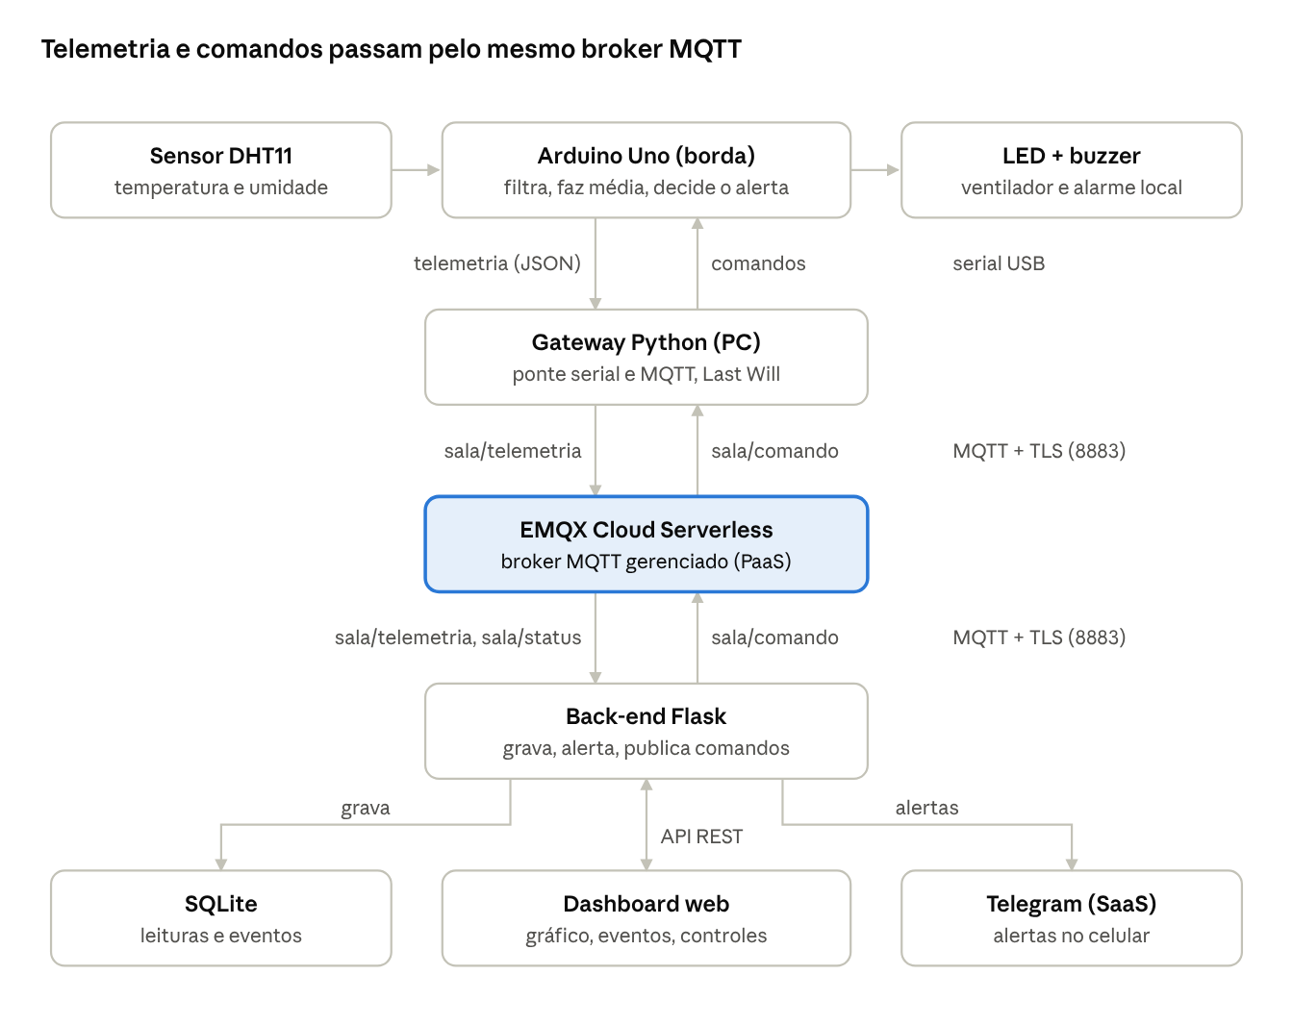
componentes e fluxo de dados · borda, broker e back-end
A telemetria desce da sala até o back-end pelas setas da esquerda, e os comandos sobem pelas da direita. O broker na nuvem é o único ponto comum entre a borda e o back-end.

Hardware e sensores
Componente | Função | Ligação no Arduino Uno
Arduino Uno | Dispositivo de borda: lê o sensor, filtra, decide o alerta, aciona os atuadores | USB ao PC do gateway (serial 9600 baud)
DHT11 (módulo de 3 pinos) | Temperatura (0 a 50 °C, ±2 °C) e umidade (20 a 90 %, ±5 %) | VCC no 5V, GND no GND, DATA no pino 2
LED + resistor de 220 Ω | Representa o ventilador (atuador) | Pino 12
Buzzer ativo (opcional) | Alarme sonoro local | Pino 9

Processamento na borda
O firmware do Arduino trata os dados antes de enviá-los:
- Descarta leituras inválidas: falha de leitura (NaN) ou valores fora da faixa do DHT11.
- Descarta picos de ruído: leitura que se afasta mais de 5 °C da média atual.
- Calcula a média móvel das 5 últimas leituras (cerca de 10 s).
- Decide o alerta localmente, com histerese de 1 °C: liga em 30 °C e só desliga abaixo de 29 °C, para o alerta não ficar "piscando". O limite é configurável por comando.
- Só envia dados quando a temperatura varia 0,5 °C ou mais, a umidade varia 2 % ou mais, o estado de alerta muda, ou a cada 30 s (heartbeat). Isso reduz o tráfego e o volume armazenado.
Em modo automático, o ventilador segue o alerta e o buzzer bipa, mesmo sem conexão com a nuvem.

Fluxo de dados e tópicos MQTT
O Arduino Uno não tem Wi-Fi. Por isso um gateway em Python (gateway.py), no PC ligado por USB, faz a ponte entre a serial e o MQTT. Toda a comunicação com o broker usa TLS na porta 8883, com usuário e senha. Todas as mensagens usam QoS 1 (entrega garantida pelo menos uma vez).
Tópico | Sentido | Conteúdo
sala/telemetria | Borda → Nuvem | JSON com t, u, vent, auto, alerta, limite, descartadas e ts (hora de envio do gateway)
sala/comando | Nuvem → Borda | VENT:1, VENT:0, AUTO ou LIMITE:xx
sala/status | Borda → Nuvem | online ou offline, mensagem retida + Last Will
O Last Will é uma mensagem que o gateway deixa registrada no broker ao conectar. Se o gateway cair sem avisar, o próprio broker publica offline, e o back-end manda o alerta.
Os comandos são validados duas vezes antes de chegar ao Arduino, no back-end e no gateway, com a mesma expressão regular. Qualquer outro texto é descartado. O Arduino responde com um ack e o novo estado.

Modelo de dados
O banco é SQLite (arquivo telemetria.db), com duas tabelas:
Tabela | Colunas | Uso
leituras | id, ts, temperatura, umidade, ventilador, modo_auto, alerta, limite, descartadas, latencia_ms | Uma linha por telemetria recebida. Índice em ts para as consultas por período
eventos | id, ts, tipo, mensagem | Histórico de alertas, normalizações, comandos e quedas (alerta, normalizado, comando, offline, online, sem_dados, dados)

Back-end e dashboard
O back-end (backend.py) é uma aplicação Flask que:
- assina sala/telemetria e sala/status e grava cada leitura no SQLite, com a latência gateway → back-end;
- envia ao Telegram os eventos de alerta, normalização, gateway offline/online e ausência de telemetria por mais de 60 s;
- serve o dashboard em http://localhost:5000 e uma API REST: GET /api/estado, GET /api/leituras, GET /api/eventos e POST /api/comando.
O dashboard mostra a leitura atual, um gráfico do histórico, os últimos eventos, os botões de controle do ventilador e as métricas das últimas 24 h (temperatura mínima, média e máxima, número de leituras e de alertas, latência média e máxima).

Softwares utilizados
Software | Versão | Papel
Arduino IDE + DHT sensor library e Adafruit Unified Sensor | IDE 2.3.10 | Firmware do Arduino
Python | 3.14 | Gateway e back-end
paho-mqtt | ≥ 2.0 | Cliente MQTT
pyserial | ≥ 3.5 | Comunicação serial com o Arduino
Flask | ≥ 3.0 | API e dashboard
requests | ≥ 2.31 | Chamadas à API do Telegram
python-dotenv | ≥ 1.0 | Leitura das credenciais do arquivo .env
SQLite | (embutido no Python) | Banco de dados
EMQX Cloud Serverless | — | Broker MQTT gerenciado
Telegram Bot API | — | Notificações
amqtt (opcional) | — | Broker local para testes sem internet

3. Análise dos modelos de nuvem (IaaS, PaaS e SaaS)
No protótipo, o broker MQTT é PaaS (EMQX Cloud Serverless) e as notificações são SaaS (Telegram). O back-end e o banco rodam localmente, e para produção seriam levados para IaaS ou PaaS.
- IaaS: o provedor entrega máquinas virtuais, rede e disco. O cliente instala e mantém o sistema operacional e os programas. Exemplos: AWS EC2, Azure VM, Oracle Cloud.
- PaaS: o provedor entrega uma plataforma pronta (runtime, banco, broker). O cliente só publica a aplicação ou a configuração.
- SaaS: o provedor entrega o software pronto. O cliente apenas usa.

Mapeamento dos componentes
Componente | Modelo no protótipo | Modelo em produção (proposta) | Plano gratuito e cotas | Limitações
Broker MQTT (EMQX Cloud Serverless) | PaaS | PaaS (mesmo serviço, ou plano Dedicated) | 1 milhão de minutos de sessão, 1 GB de tráfego e 1 milhão de execuções de regras por mês; até 1.000 conexões; mensagem de até 1 MB. Com limite de gasto 0, o deployment só consome a cota gratuita | Sem controle do servidor; ao passar da cota sem limite de gasto o serviço para no mês. Além da cota: US$ 2,00 por milhão de minutos de sessão e US$ 0,15 por GB
Notificações (Telegram Bot API) | SaaS | SaaS | Gratuito para bots que falam com seus usuários | Cerca de 1 mensagem por segundo por conversa e 30 mensagens por segundo no total; acima disso a API devolve erro 429
Back-end Flask + dashboard | Local (PC do laboratório) | IaaS (VM) ou PaaS (Render, Railway, Azure App Service) | Software open source, sem custo de licença | Hoje depende do PC ligado; sem HTTPS nem login no dashboard
Banco de dados (SQLite) | Local (arquivo) | PaaS (banco gerenciado, ex.: PostgreSQL ou um banco de séries temporais) | Open source, embutido no Python | Um único arquivo, sem replicação nem backup automático
Gateway Python | Local (borda) | Borda (substituído por um ESP32 com Wi-Fi) | Open source | Precisa de um PC ligado ao Arduino por USB
Arduino Uno + DHT11 | Borda (hardware próprio) | Borda | Cerca de R$ 15 a 25 | DHT11 tem precisão de ±2 °C

Consumo do protótipo frente às cotas
O protótipo usa dois clientes MQTT ligados o tempo todo: o gateway e o back-end. Pela regra do EMQX, um cliente conectado por um mês inteiro gasta cerca de 43.200 minutos de sessão. Dois clientes gastam cerca de 86.400, ou 8,6 % da cota gratuita. O tráfego também fica muito abaixo de 1 GB, porque a borda só envia quando o valor muda ou a cada 30 s.
Pelo mesmo cálculo, a cota gratuita comporta cerca de 23 clientes ligados o mês todo. Isso daria para monitorar umas 20 salas antes de pagar pelo broker.

Por que essa divisão
- O broker é a peça que mais precisa estar sempre no ar e acessível de qualquer rede. Como PaaS, ele já vem com TLS, autenticação e disponibilidade gerenciados, sem servidor para manter.
- O Telegram como SaaS dispensa construir um aplicativo de celular para receber alertas.
- O back-end ficou local para simplificar a demonstração e não depender de cartão de crédito. Em produção, ele iria para PaaS, para não precisar manter um sistema operacional. Uma VM (IaaS) só valeria a pena se fosse preciso rodar o broker e o banco na mesma máquina, por custo ou por controle.
Fontes: preços e cotas do EMQX Cloud, planos do EMQX, FAQ de bots do Telegram. Consultadas em 12/10/2026.

4. Proposta teórica de SLA
Para um cenário hipotético de produção, propõe-se 99,5 % de disponibilidade mensal e alerta no celular em até 60 s após a temperatura passar do limite. As metas abaixo são didáticas. A coluna "Medido no protótipo" traz o que foi observado no teste de 12/10/2026 (42 leituras em cerca de 14 minutos).

Cenário
Uma empresa contrata o monitoramento de uma sala de servidores. O serviço é cobrado mensalmente e cobre a cadeia sensor → nuvem → alerta. Ficam de fora a energia elétrica e a internet do cliente, e manutenções avisadas com 48 h de antecedência.

Métricas e metas
Métrica | Definição | Meta | Como medir | Medido no protótipo
Disponibilidade | % do mês em que chega telemetria ao back-end, sem intervalo maior que 60 s | ≥ 99,5 % (no máximo cerca de 3 h 39 min fora do ar por mês) | Tabela leituras e eventos sem_dados | Sem quedas no teste; maior intervalo entre leituras: 44,5 s, que inclui o reinício do back-end
Latência da telemetria | Tempo do gateway até a gravação no back-end | p95 ≤ 1 s | Coluna latencia_ms (hora do gateway × hora de chegada) | Mediana 153 ms, p95 223 ms, máxima 232 ms
Tempo até o alerta | Da temperatura passar do limite até a mensagem no Telegram | ≤ 60 s em 99 % dos alertas | Hora do evento alerta no banco + hora da mensagem no Telegram | Alerta registrado 1 a 2 s depois do comando que baixou o limite
Detecção de falha | Da queda do gateway ou do sensor até o aviso no Telegram | ≤ 90 s | Eventos offline e sem_dados | Não testado. Pela configuração: o Last Will dispara em cerca de 45 s (1,5 × keepalive de 30 s), e o aviso de "sem telemetria" em 60 a 65 s
Execução de comando | Do clique no dashboard até o ack do Arduino | ≤ 5 s em 99 % dos comandos | Evento comando no banco + ack no gateway | Abaixo de 2 s nos testes, sem medição formal
Tempo de recuperação (RTO) | Tempo para o serviço voltar depois de uma falha | Reconexão automática ≤ 1 min; falha que exige ação humana ≤ 4 h | Intervalo entre os eventos offline/sem_dados e online/dados | O MQTT reconecta sozinho (1 a 30 s) e a serial tenta de novo a cada 3 s
Perda de dados (RPO) | Quanto histórico pode ser perdido numa falha grave | ≤ 24 h (backup diário do banco) | Data do último backup | Sem backup: o SQLite é um arquivo local
Qualidade dos dados | % de leituras descartadas pela borda | ≤ 5 % | Contador descartadas | 0 descartadas

Disponibilidade composta
A cadeia só funciona se todas as peças estiverem no ar ao mesmo tempo. Por isso a disponibilidade total é o produto das disponibilidades de cada peça:
A_{total} = A_{borda} \times A_{broker} \times A_{back\text{-}end} \times A_{Telegram}
O EMQX Cloud publica 99,9 % para o broker. Supondo 99,9 % para o back-end em PaaS, o total fica perto de 99,8 % antes de contar a borda e o Telegram, que não publica SLA. Sobram cerca de 0,3 ponto percentual para a borda caber na meta de 99,5 %. É por isso que o gateway num PC de laboratório é o elo fraco, e a evolução proposta é trocá-lo por um ESP32.

Compensação por descumprimento
Disponibilidade no mês | Crédito na fatura seguinte
De 99,0 % a menos de 99,5 % | 10 %
De 95,0 % a menos de 99,0 % | 25 %
Abaixo de 95,0 % | 50 %
O relatório mensal de SLA pode sair direto do banco. O dashboard já mostra as métricas das últimas 24 h: leituras, alertas e latência média e máxima.

5. Considerações finais
O protótipo funcionou ponta a ponta com hardware real: a telemetria chegou ao back-end com latência mediana de 153 ms, os comandos do dashboard acenderam e apagaram o LED, e os alertas de temperatura chegaram ao Telegram.

Resultados obtidos
Requisito | Resultado do teste (12/10/2026)
Coleta com sensor físico | DHT11 lendo cerca de 23 °C e 68 % de umidade, sem leituras descartadas
Processamento na borda | Filtro, média móvel e alerta local funcionando no Arduino
MQTT com segurança | EMQX Cloud com TLS (porta 8883) e usuário/senha
Borda → nuvem | 42 leituras gravadas, p95 de 223 ms
Nuvem → borda | VENT:1, VENT:0, AUTO e LIMITE:xx confirmados por ack do Arduino
Armazenamento | Leituras e eventos no SQLite
Dashboard | Leitura atual, gráfico, eventos, controles e métricas de 24 h
Notificações | Alerta e normalização recebidos no Telegram

Lições aprendidas
- Decidir na borda vale a pena. O ventilador liga mesmo sem internet. A nuvem só registra e avisa.
- Filtrar antes de enviar reduz custo. Mandar só mudanças e um heartbeat de 30 s mantém o consumo bem abaixo da cota gratuita do broker.
- O Last Will do MQTT dá detecção de queda sem código extra. O próprio broker avisa quando o gateway some.
- Testar no ambiente real revela erros que o simulador não mostra. Dois exemplos deste projeto: o LED estava num pino diferente do previsto no código, e um erro de codificação de texto no Windows impedia o envio dos alertas ao Telegram. Os dois foram corrigidos.
- Planos gratuitos mudam. O plano gratuito do HiveMQ Cloud, previsto no início, foi descontinuado, e o projeto migrou para o EMQX.

Limitações do protótipo
- O Arduino Uno não tem Wi-Fi, então depende de um PC ligado por USB rodando o gateway. É o elo mais frágil da cadeia.
- O DHT11 tem precisão de ±2 °C e faixa de 0 a 50 °C, suficiente para demonstração, mas pouco para uso real.
- O back-end e o SQLite rodam no mesmo PC, sem backup e sem redundância.
- O dashboard não tem login nem HTTPS. Qualquer pessoa na mesma rede pode enviar comandos.
- Se o broker cair, a telemetria desse período pode ser perdida, porque o gateway não guarda leituras em disco.
- O "ventilador" é um LED. Um ventilador real exigiria um relé ou transistor.
- A detecção de queda (Last Will e "sem telemetria") foi implementada, mas não foi medida nos testes.

Propostas de evolução
- Trocar o Arduino Uno e o gateway por um ESP32, que publica direto no MQTT por Wi-Fi.
- Trocar o DHT11 por um sensor mais preciso, como DHT22 ou SHT31.
- Hospedar o back-end em PaaS e trocar o SQLite por um banco gerenciado ou de séries temporais, com backup automático.
- Adicionar login e HTTPS ao dashboard.
- Guardar leituras localmente quando o broker estiver fora e reenviar depois (store and forward).
- Acionar um ventilador ou ar-condicionado real por relé.
- Monitorar várias salas, com um tópico por sala (ex.: sala/<id>/telemetria).

